P.V. de Combinatie
Midfond Jong Orleans, 14 september 2019
Duiven in concours: 134
Winnaar: Comb. Houmes A. & Zn.
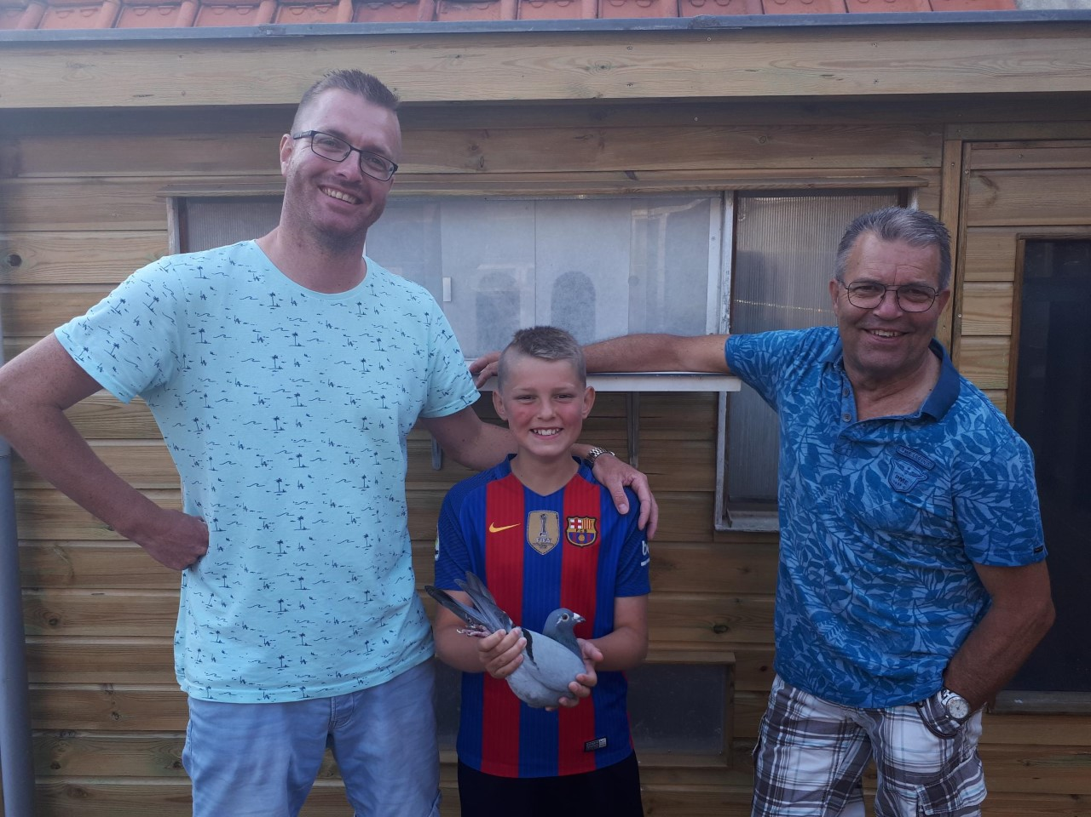
De laatste duivenvlucht van 2019 werd op 14 september vervlogen vanuit het historische Orleans. Van oudsher een naam die bij de meeste duivenmelkers een hoop tongen losmaakt. Als het gaat om schitterende verhalen vanuit het verleden, zitten we bij de combinatie Houmes goed. Orleans zorgt altijd voor extra motivatie en als het heel de week een noordoosten wind lijkt te worden, kan het voor de mannen niet snel genoeg zaterdag zijn. Om kwart voor 9 werden er ruim 10.000 duiven gelost in Orleans en op dat moment hadden Adrie, Erwin en Joachim nog geen benul dat
dit de mooiste dag uit hun duivenloopbaan zou worden. De concentratie ging allereerst naar de natour en aan de telefoon wist Erwin te vertellen, dat hij het bij de jongen wel geloofde. Ik snapte niets van deze underdog-houding, want donderdag mocht ik de duiven vanwege een bruiloft inkorven en vooral de duivinnen vond ik weergaloos. Gekscherend zei ik dat twee duiven op teletekst wel haalbaar moest zijn, maar dit ging de Zeeuwse nuchterheid toch net iets te ver. Niets bleek minder waar, want om 14.29 uur kwam daar een vuilblauw duivinnetje aangesneld. Het was de tweede getekende ‘Soraya’. 10 minuten later kwam het mooie krasje ‘Celeste’ aan. In de club was dit goed voor plaats 1 en 2, provinciaal 1 en 7 en Nationaal Sector 1 was dit goed voor plaats 1 en 10. Gigantisch!!!! Duivendagen die 99% van de duivenmelkers nooit zullen meemaken.
‘Soraya’
Deze sectorwinnares is aan een geweldig seizoen bezig. Eerder vloog ze al een 18e Prov. Fontenay tegen 3.050 duiven en van de natourvlucht Roye speelde ze een 20e tegen 1.447 duiven. Adrie en Erwin hadden erg veel vertrouwen in deze duivin, want voor Lorris had ze afgelegd en tijdens de lapjes doordeweeks was ze zeer gemotiveerd om binnen te komen. Het is geen geheim dat de natourduiven dagelijks gelapt worden en enkele duivinnen, waaronder ‘Soraya’, mochten ook mee. In de week naar Orleans toe, zijn er wat eitjes extra in haar schaal gelegd. Wellicht dat dit het laatste puntje op de i was om deze fantastische winst in de sector op te eisen. ‘Nibali’ en ‘Liz’ staan opnieuw aan de basis van het zoveelste succes.
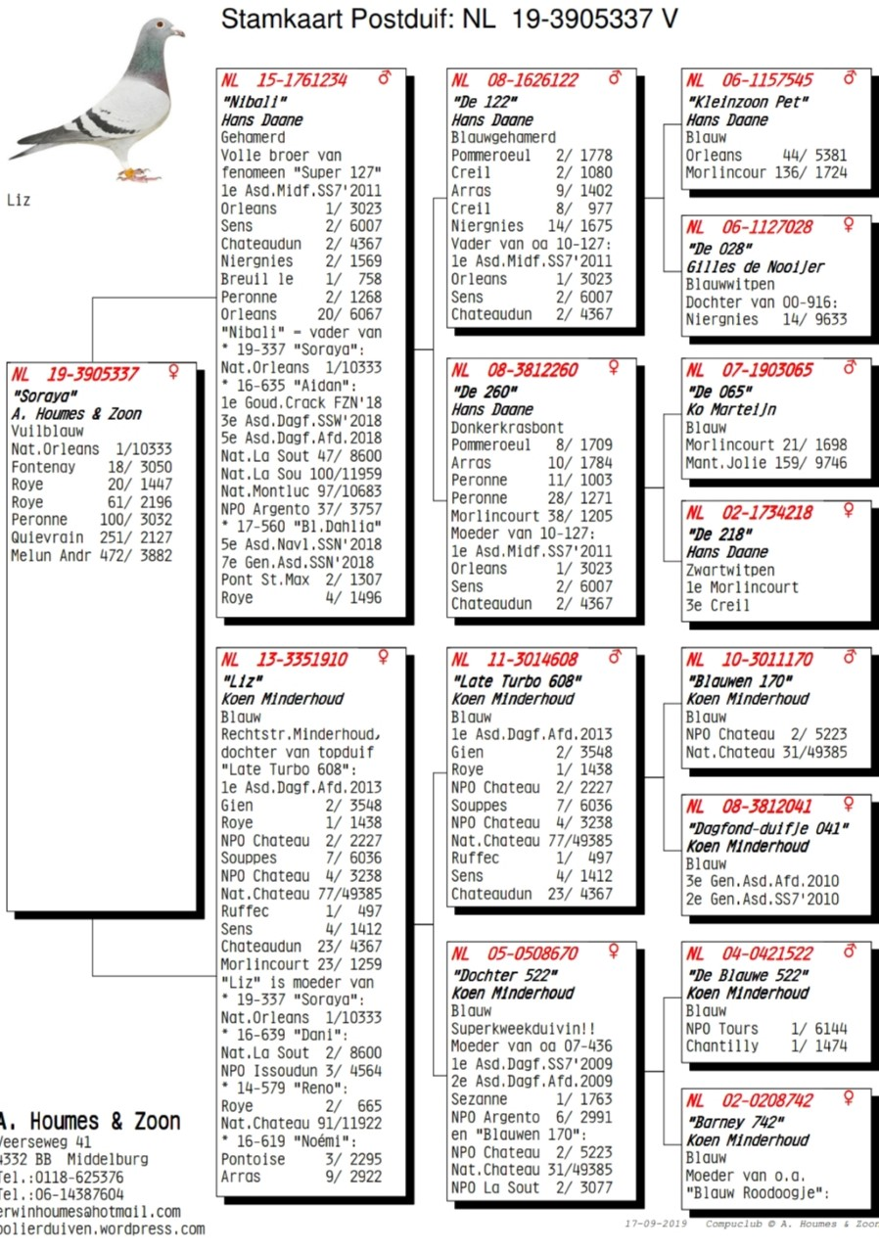
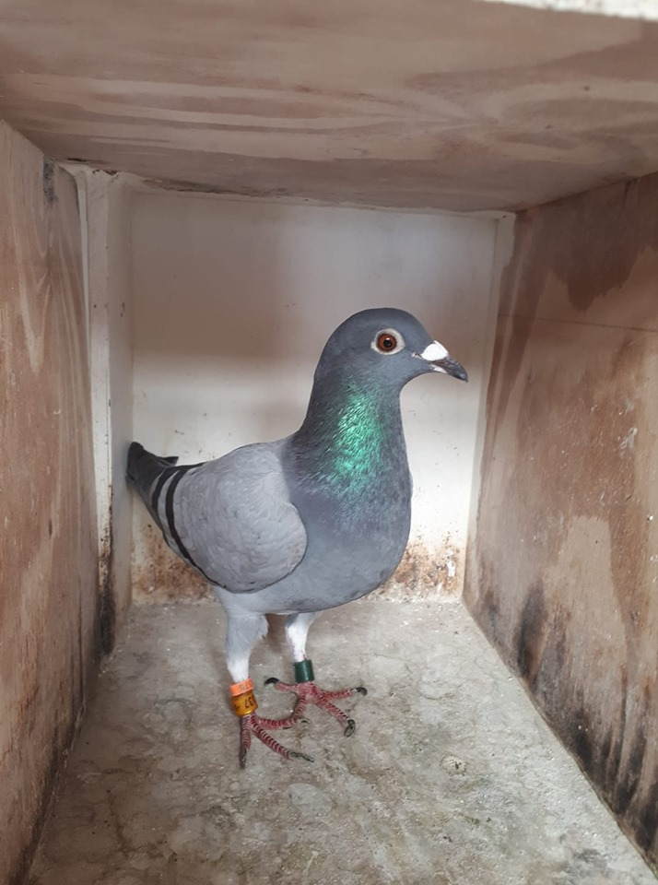
‘Soraya’ – 1e NPO + 1e Nationaal Sector 1

‘Celeste’
‘Celeste’ is een schitterende kras duivin en heeft als vader ‘Sunflower’. Onder aanvoering van deze stamvader, heeft de combinatie de stap naar de absolute top ingezet. 2017 was goed, 2018 was goed en 2019 was bizar!
Moeder van ‘Celeste’ is een dochter van de ‘Nieuwe Turbo 705’. Een legendarische duif bij Koen en Erwin kreeg hier een duivin van. Ook deze duivin blijkt een schot in de roos te zijn en is een schitterende aanvulling op topkwekers als: ‘Sunflower’, ‘Elly’, ‘Reno’, ‘Roxanne’, ‘Liz’, ‘Nibali’, ‘Luna’, ‘Bange Vosje’, ‘Finn’, etc.
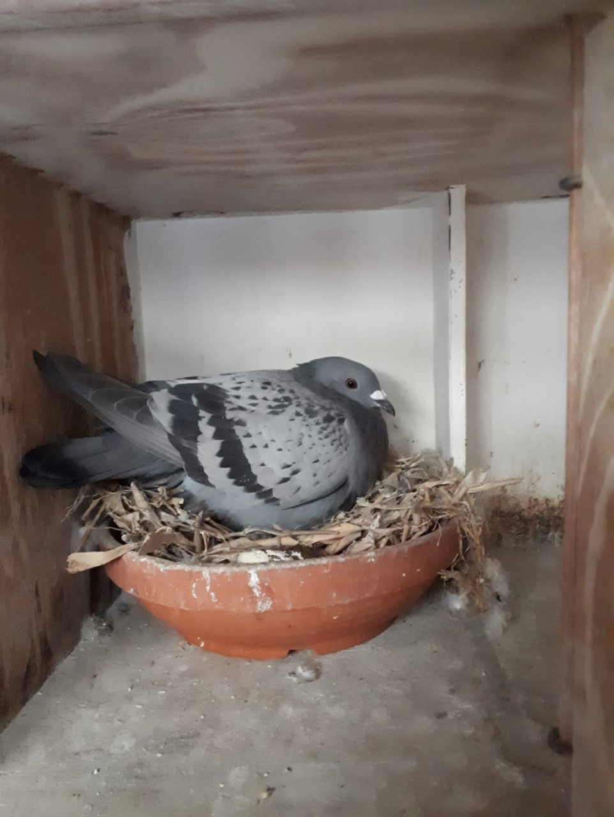
‘Celeste’ – 7e NPO + 10e Nationaal Sector 1
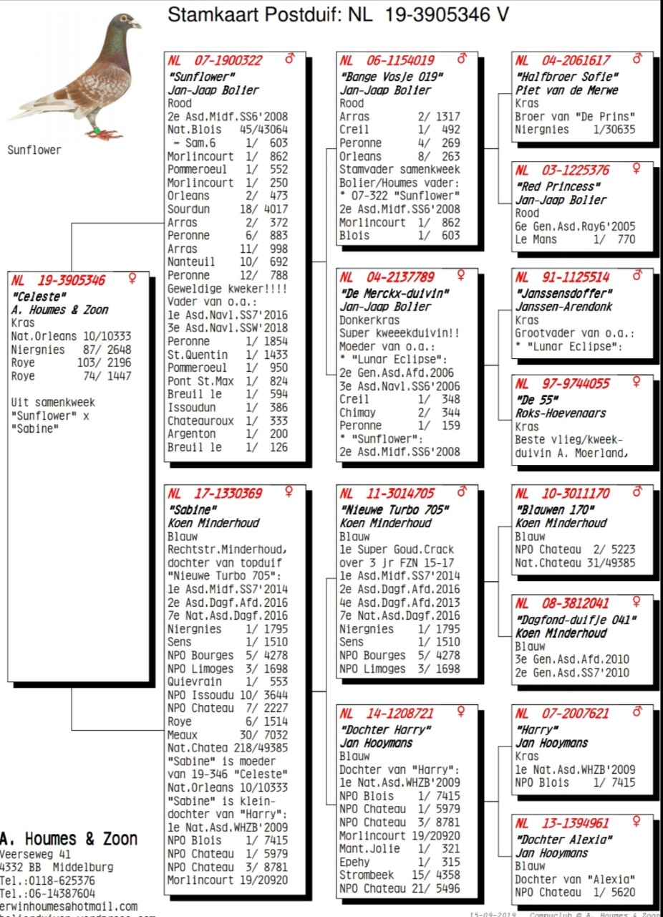
Systeem jonge duiven
Er worden rond de 60 jonge duiven gekweekt. De eerste twee rondes worden in het ruime jonge duivenhok gespeend en de derde ronde plus enkele aanwinsten van bonnen/ruilen komen in een wat kleiner ‘bij’-hokje.
De vliegduiven worden rond de Kerst gekoppeld en de eitjes worden overgelegd. Hierdoor blijft het verschil in leeftijd beperkt, wat de jongen erg goed doet. De jonge duiven hebben het trainen vaak snel te pakken en er wordt zo vroeg mogelijk gestart met opleren. Vaak is dit rond eind april/begin mei. Dit jaar waren er in het begin van het seizoen best wat verliezen en dit had een slecht effect op de sfeer in het hok. De laatste weken is dit stabiel, zijn er wat nieuwe koppeltjes gevormd en komen de jongen stukken beter. In het verleden werd er ook wel op de deur gespeeld, maar heel het jaar bij elkaar bevalt toch het beste. Nu begreep ik pas dat Adrie volgend jaar toch weer op de deur wil gaan spelen, maar als je 3e midfondhok in het samenspel wordt en 4e provinciaal midfond jong, zou ik toch niet al teveel veranderen.
De jongen zijn verduisterd tot ongeveer de langste dag en tot de laatste vlucht bijgelicht.
De jonge duiven worden, net als de ouden, opgevoerd met Gerry Plus van Versele Laga en Beyers Koopman All-in One. Voor het inkorven worden alle duiven gedruppeld met Yellow Drops. Dit heeft een positieve werking op het geel en luchtwegproblemen.
Medisch gezien krijgen de duiven B.S. bij thuiskomst en de dag voor inkorven regelmatig W.N. of Ornispecial. Een systeem dat klikt als een klok, want wat hebben de mannen een seizoen van topniveau gekend!
Namens de club van harte gefeliciteerd met deze unieke prestatie. We zijn trots op jullie!
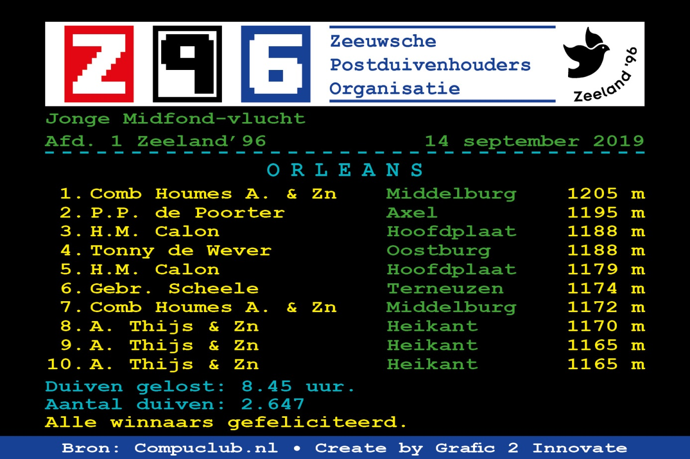
In de schijnwerper
A. Beekman & Zn. – Was wat ontevreden aan de bar, maar met 5 uit 6 en 2 bij de eerste 10 in de club, denk ik dat hij toch tevreden mag zijn. Een zeer goede kanshebber voor de beste hokprestatie bij de Grootmeesters in Het Spoor der Kampioenen.
Joeri Waebeke – Hij zat niet vroeg, maar met 5 van de 8 in de prijzen en twee getekenden op de uitslag, deed hij weer goede zaken.
Patrick Noorman

